電影院線上售票系統

軟體需求規格書

Requirements Documents

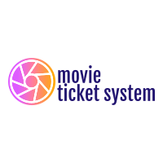

**趙威竹 B0729030**

**劉威廷 B0729017**

**黃浩恩 B0729049**

**2020/10/27**

目錄序

1. 簡介 (Introduction)
   1. 規格目的(Purpose)
   2. 系統名稱(Identification)
   3. 系統範圍說明(System Scope)
   4. 縮寫說明(Abbreviations)
   5. 名詞定義(Definitions)
   6. 版本更新資訊(Revision)
2. 系統概述 (Overview)
   1. 系統目標(Goals)
   2. 系統描述(System Description)
   3. 系統架設環境(System Implementation Environment)
   4. 系統限制(System Limitation)
3. 系統環境 (Systems Environment)
   1. 系統架構流程(Framework)
   2. 系統需求功能(Functional Requirments)
4. 功能規格 (Class Models)
   1. 系統功能使用案例圖(Use Case Diagram)
   2. 系統功能活動圖(Activity Diagram)
   3. 系統功能循序圖(Sequence Diagram)
   4. ER-Diagram
5. 其他需求/非功能性需求 (Non-functional Requirements)
   1. 回應時間需求
   2. 安全性需求
   3. 可靠性需求
6. 簡介(Introduction)
   1. 規格目的(Purpose)

本說明為軟體專案開發之「軟體需求規格書」，目的為提供一份經整理、分析、設計過後可供軟體開發參考的作業程序，經過謹慎的規畫以及定義能確保開發方向正確並訂下目標，而此說明亦可作為使用者、開發者、廠商、業務溝通的橋樑，亦為後續檢驗完整性的依據。

* 1. 系統名稱(Identification)

「電影院線上售票系統」，以下稱「本系統」。

* 1. 系統範圍說明(System Scope)

本說明描述本系統所需之功能，從消費者、電影院廠商、開發人員、維護管理人員等各個角度去分析並建構本系統需達成甚麼目標以及要做到甚麼，而此說明預期讀者有以上消費者、電影院廠商、開發人員、維護管理人員。

* 1. 名詞定義(Definitions)

「使用者」為透過此系統的訂票者，亦為一個人、一個帳號。

* 1. 版本更新資訊(Revision)

初版無更新。

1. 系統概述(Overview)
   1. 系統目標(Goals)

本系統目的為提供電影院一個線上的訂票系統，使使用者不用實地到電影院，就可以接收影城的各種消息及活動，特規劃此系統，以建立架構明確且符合使用者需求之功能，使電影院發展出更完善的服務品質。

* 1. 系統描述(System Description)

使用者可管理自己的帳號。內容包括消費記錄、信用卡卡夾設定、訂票系統、修改個人資料等。

1. 使用者可管理自己的帳號。內容包括消費記錄、信用卡卡夾設定、訂票系統、修改個人資料等。
2. 使用者可以透過系統得知電影資訊。
   1. 系統架設環境(System Implementation Environment)

開發本系統之作業系統為Ｗindows 10版本，使用者資料及系統內所需資料皆存放於資料庫phpMyAdmin，並用MySQL及php等語法實現。

* 1. 系統限制(System Limitation)

若使用者的網路連線不佳，會使使用者的設備無法接受到伺服器的資料，從而無法獲得即時的消息及完成線上訂票的流程。

1. 系統環境(Environment)
   1. 系統架構流程 (Framework) 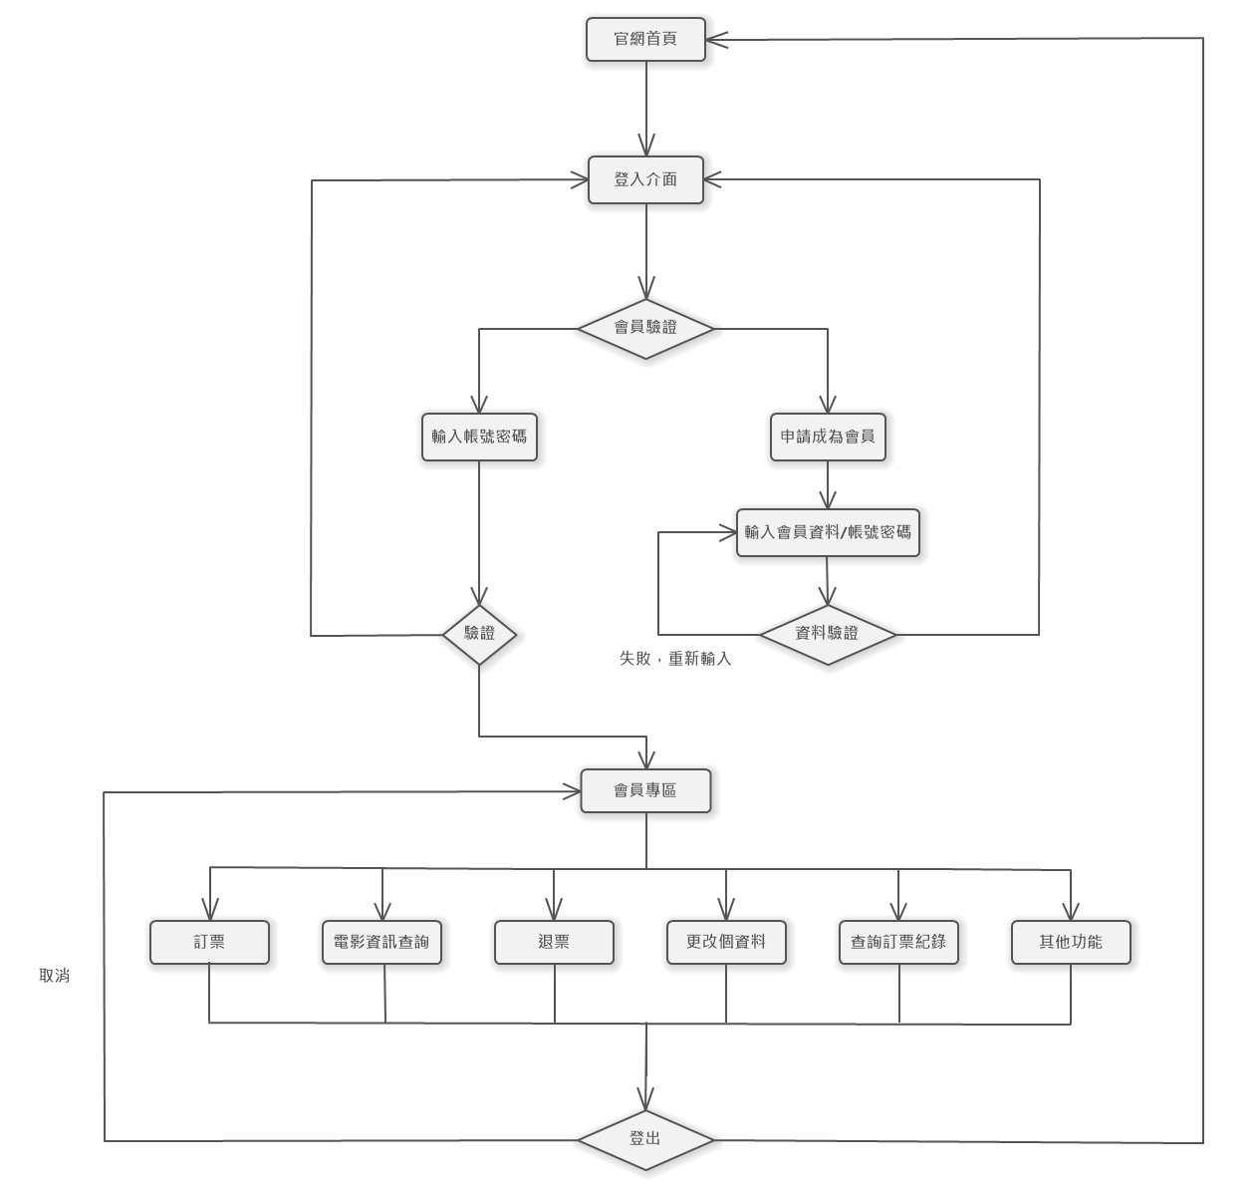
   2. 系統需求功能 (Functional Requirments)

|  |  |  |  |
| --- | --- | --- | --- |
| 需求編號 | 服務需求項目 | 系統使用之影響角色 | 建議系統提供之功能 |
| FR001 | 申請會員 | 非會員 | 非會員者透過申請會員享有大部分功能 |
| FR002 | 登入 | 會員 | 登入會員獲得系統功能資格 |
| FR003 | 電影與影廳資訊查詢 | (非)會員 | 查詢電影之資訊 |
| FR004 | 訂票服務 | 會員 | 線上訂票 |
| FR005 | 訂票查詢 | 會員 | 查詢已預訂(約)電影票詳細資訊 |
| FR006 | 退票 | 會員 | 取消已訂電影票 |

1. 功能規格(Class Models)
   1. 系統功能使用案例圖

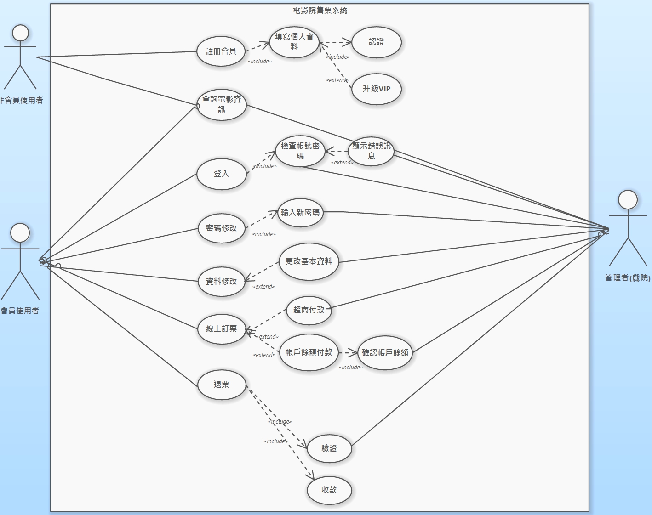

* 1. 系統功能活動圖

FR001會員申請註冊:

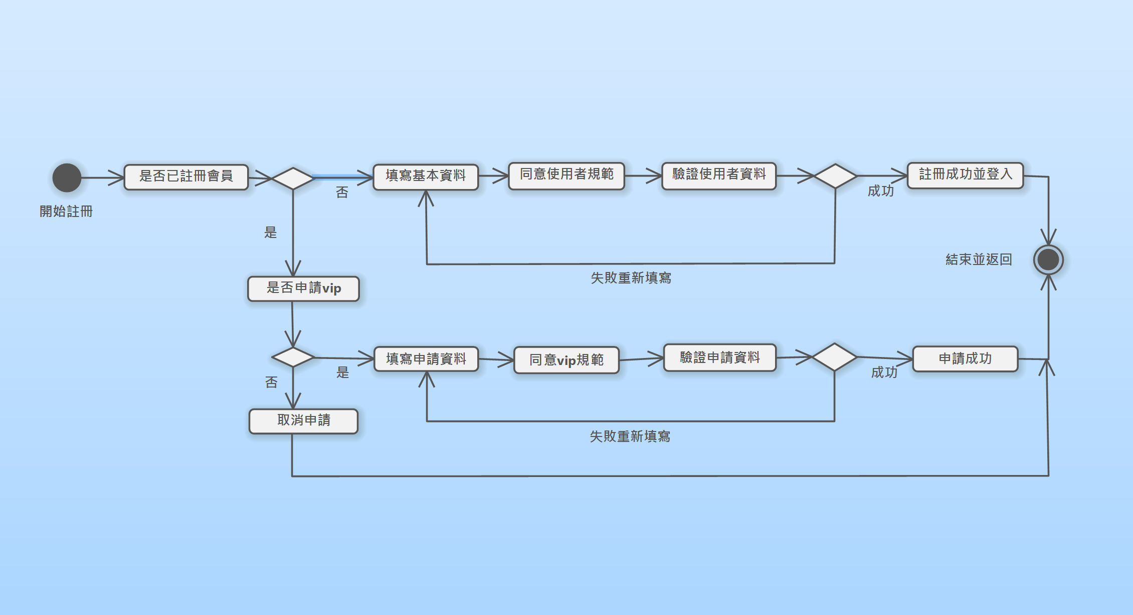

FR002登入

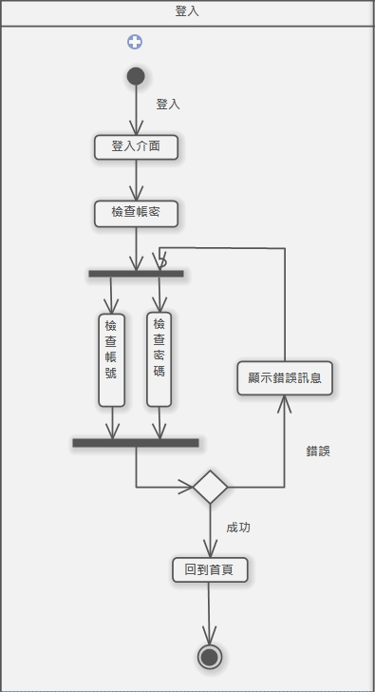:

FR003電影資訊查詢:

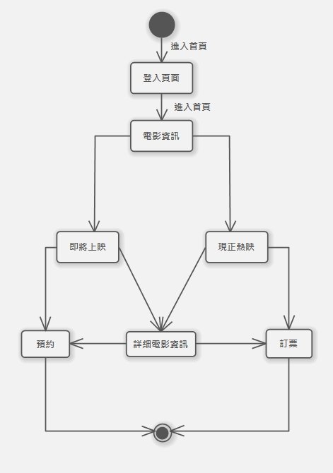

FR004線上訂票:

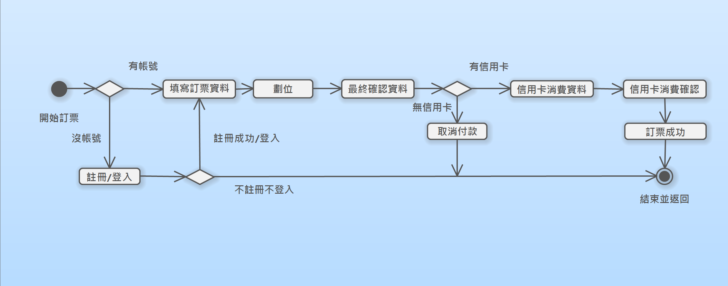

FR005訂票查詢:

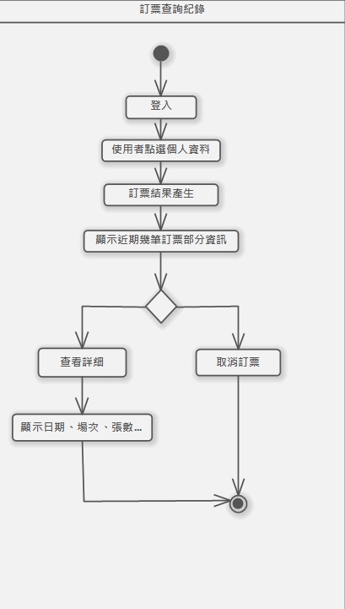

FR006退票:

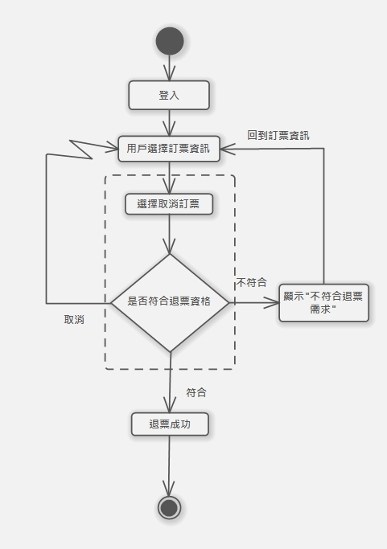

* 1. 系統活動循序圖

FR001會員申請註冊:

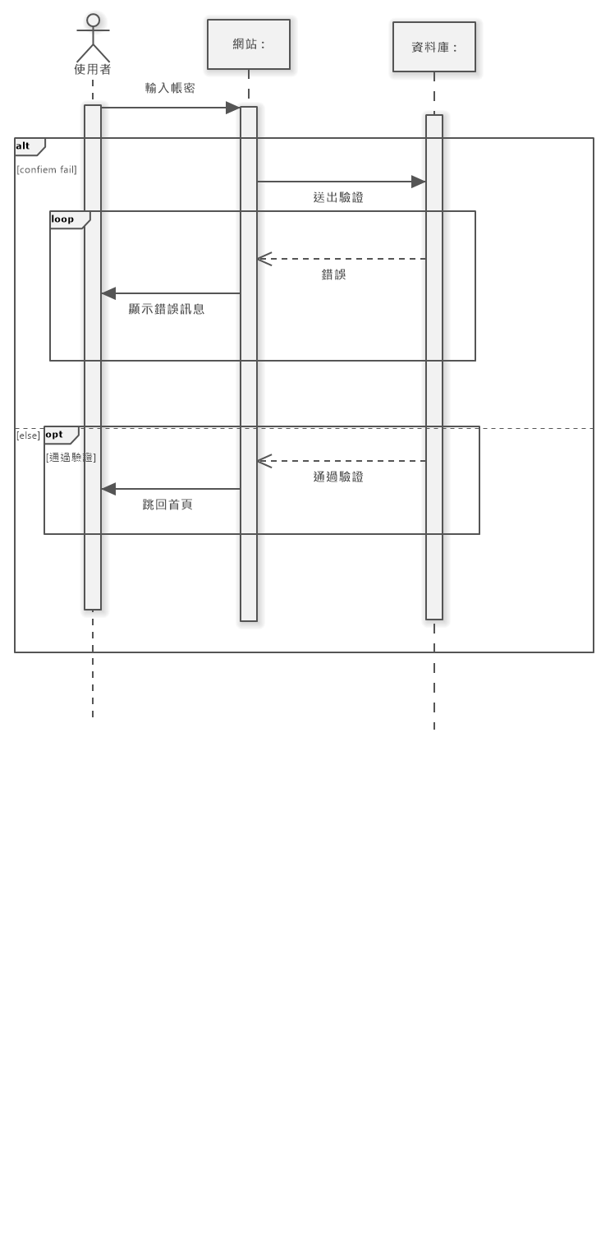

FR002登入



FR003電影資訊查詢:

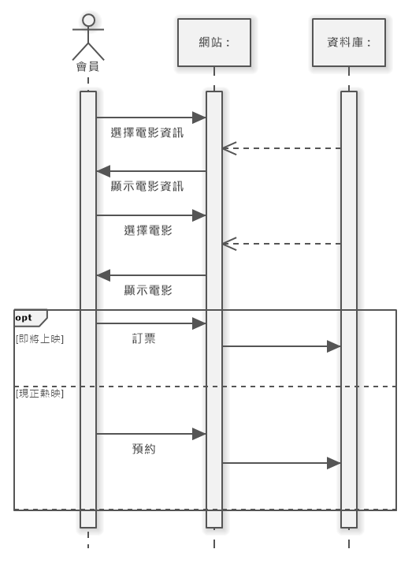

FR004線上訂票:

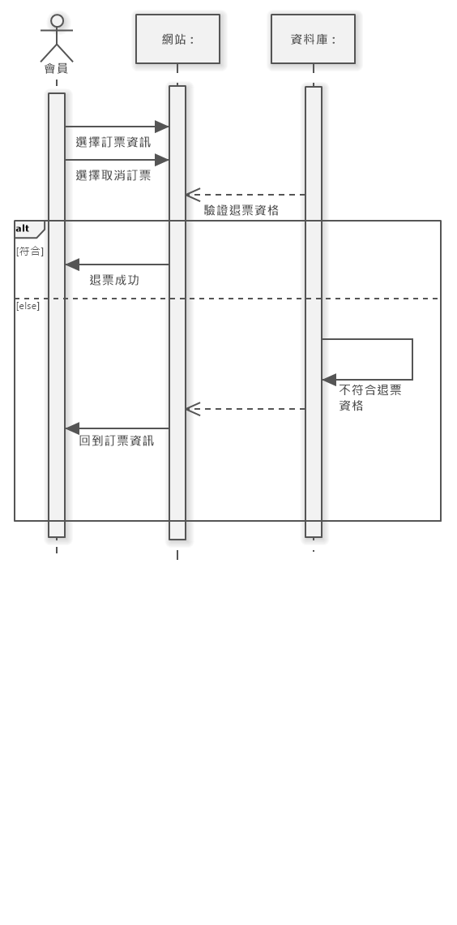

FR005訂票查詢: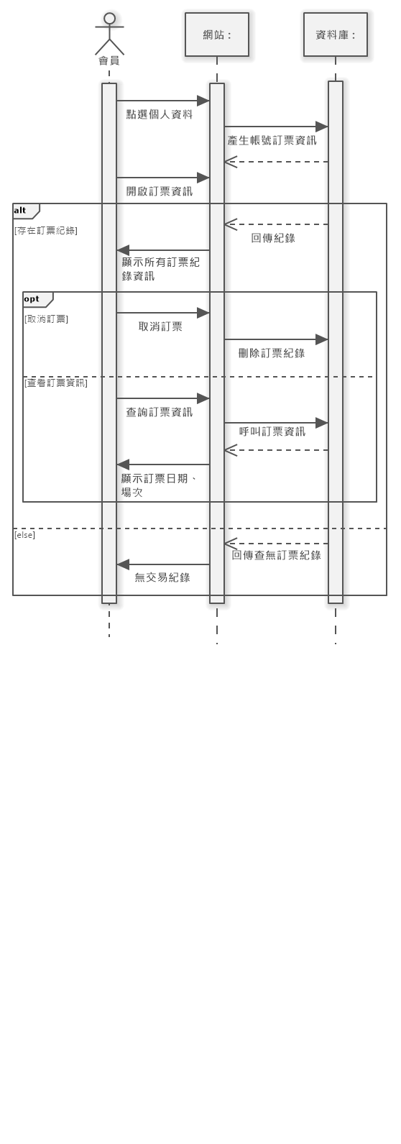

FR006退票: 

1. 其他需求 / 非功能性需求(Non-functional Requirements)
   1. 回應時間需求

依靠網路連線來獲得網頁資訊，若選擇動作後發生沒有回應之情形，應先確認或告知網路連接錯誤。

* 1. 安全性需求

系統應嚴格把關會員資訊是否產生資訊外漏、盜用等情形，使用者將獲得良好服務體驗。

* 1. 會員需求

本系統需透過使用者申請成為會員才能使用系統大部分服務功能。

圖4-9_訂票系統登入循序圖



圖4-10_訂票資訊查詢循序圖

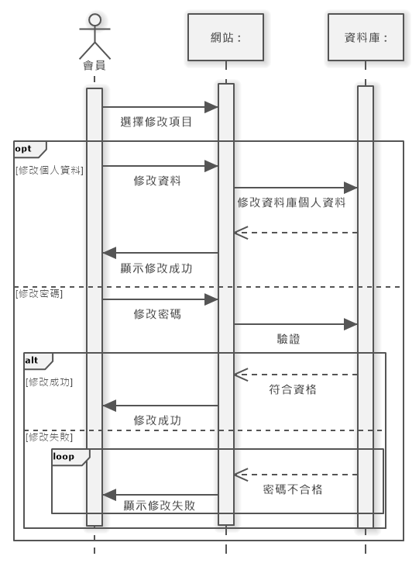

圖4-11_資料修改循序圖